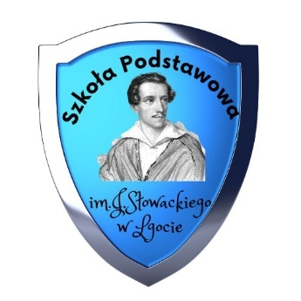
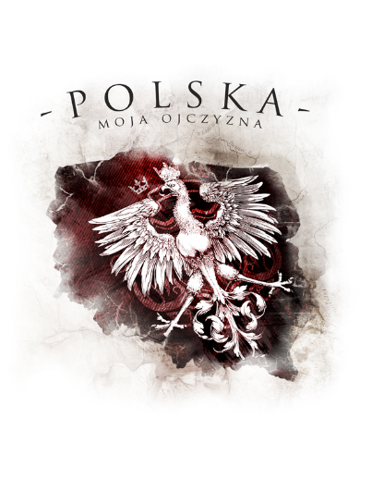
POWIATOWY KONKURS LITERACKO- PLASTYCZNY
„ Wolność kocham i rozumiem…”
Pod honorowym patronatem posła na sejm –pana Krzysztofa Kozika

REGULAMIN MIĘDZYSZKOLNEGO KONKURSU LITERACKIEGO
„Wolność kocham i rozumiem…”

Organizatorem konkursu jest Szkoła Podstawowa im. Juliusza Słowackiego w Lgocie
Odpowiedzialni: nauczyciel języka polskiego -Barbara Goc, bibliotekarz- Marta Dąbek
Cele konkursu:
- popularyzowanie treści patriotycznych, kształtowanie postaw patriotycznych
- rozwijanie zdolności pisania,
- rozbudzanie inwencji twórczej,
- zainteresowanie uczniów językiem poezji,
- prezentacja umiejętności.
Zasady uczestnictwa:
- konkurs przeznaczony jest dla uczniów klas VI- VIII Powiatu chrzanowskiego,
- każda szkoła może być reprezentowana przez maksymalnie 3uczniów,
- konkurs ma pisemną formę utworu poetyckiego o tematyce patriotycznej,
- utwór powinien być zbudowany z minimum dwunastu wersów w formie wiersza lub „rapowanki”,należy nadesłać jeden samodzielnie napisany, niepublikowany i nienagradzany wcześniej wiersz o tematyce patriotycznej pt.„Wolność kocham i rozumiem…”
Przebieg konkursu:
Chętni uczniowie piszą wiersz lub rapowankę zgodną z tematem konkursu, następnie napisane teksty przesyłają do 26 kwietnia 2023r. na maila spslowlgota@interia.plz dopiskiem KONKURS LITERACKI. Pracę należy opatrzyć tytułem oraz swoimi danymi: imieniem i nazwiskiem, klasą, adresem szkoły oraz przesłać załącznik zawierający zgodę na udział w konkursie i przetwarzanie danych osobowych. Uczestnicy konkursu zaprezentują swoją twórczość podczas konkursu, który odbędzie się 11 maja 2023 roku w WDK Lgota.

Kryteria oceny:
Powołana komisja dokona oceny wg następujących kryteriów:
- zgodność z tematem,
- posługiwanie się językiem poetyckim (zastosowanie środków poetyckich- epitety, porównania, przenośnie, rymy i inne),
- zachowanie budowy wiersza,
- oryginalność ujęcia tematu,
- samodzielność w wykonaniu zadania konkursowego.
Nagrody :
Laureaci I, II, III miejsca i osoby wyróżnione otrzymają nagrody rzeczowe oraz dyplomy.
Zachęcamy gorąco do udziału w konkursie!

Organizatorzy
